Grupa………………………………………… Wrocław, ………………………………..
Imię i nazwiso studenta: Imię i nazwisko prowadzącego:
…………………………………………………… ……………………………………………….

Ćwiczenie nr 2.
Budowa komórki, identyfikacja struktur komórkowych na podstawie elektronogramów.
Ultrastruktura komórki
Obserwacje czynione przy pomocy mikroskopu świetlnego (MŚ) dostarczyły dość ograniczonej ilości informacji jeśli chodzi o budowę komórek zwierzęcych, chociaż znacznie się przyczyniły do wyjaśnienia budowy tkanek i narządów. Dopiero rozwój techniki oglądania preparatów komórek w mikroskopie elektronowym (ME) pozwolił wyjaśnić budowę wewnętrzną, czyli ultrastrukturę komórek. Technika ta, oparta na oglądaniu ultracienkich skrawków w ME, wymaga wysokiej próżni, co powoduje, że przygotowanie materiału biologicznego przeprowadzane jest w specyficzny sposób. W rezultacie oglądamy struktury komórki, które uwidaczniają się dzięki osadzaniu się na nich osmu, ponieważ najczęściej do tzw. utrwalania i barwienia używa się OsO₄ (czterotlenek osmu). Chociaż początkowo istniały wątpliwości czy to co oglądamy w ME i na elektronogramach istnieje w żywej komórce, to później różnymi metodami m.in. techniką mrożenia–łamania (ang. freeze–etching) udało się wykazać, że uzyskiwany obraz w dużym stopniu odpowiada temu co rzeczywiście istnieje in vivo.
Oglądając elektronogramy należy pamiętać, że przedstawiają one przekrój poprzeczny przez komórkę, przez co błony widzimy jako linie, natomiast włókienka szczególnie cienkie, jako ziarenka. Tak więc np. ziarenko widoczne na elektronogramie może istotnie być obrazem ziarenka, ale także przekrojem przez włókienko.

Zadanie nr 1.: Na podstawie oceny elektronogramów organelli komórkowych opisz poszczególne elementy komórki

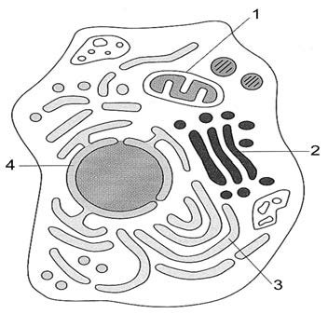

Zadanie nr 2.: Uzupełnij opis mikroskopu

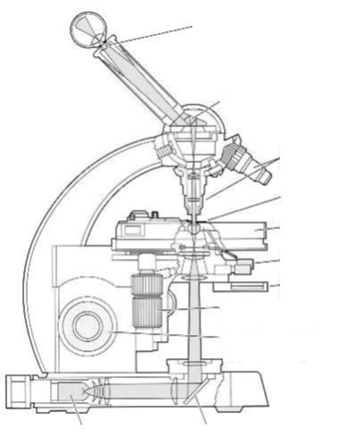

Zadanie nr 3.: Uzupełnij opis przygotowania preparatu do mikroskopu elektronowego
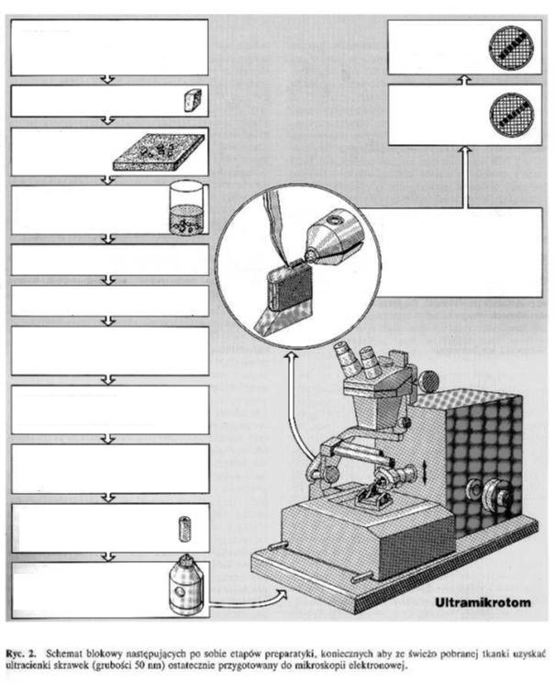

Zadanie nr 4.: Uzupełnij opis mikroskopu elektronowego

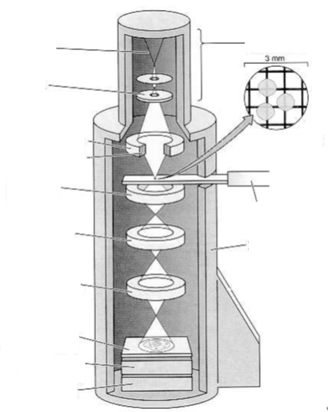

Zadanie nr 5: Na podstawie elektronogramów struktur komórkowych narysuj i opisz organelle komórkowe oraz pełnione przez nich funkcje:
Jądro komórkowe:

Mitochondria

Lizosomy:

Aparat Golgiego:

Retikulum endoplazmatyczne:

Zadanie nr 6: Uzupełnij poniższe zdania:
- Cylindryczne organelle otoczone błoną odpowiedzialne za produkcje energii to …………..
- Błoniasta struktura komórki (zazwyczaj znajduje się w pobliżu jądra); występuje niemal we wszystkich komórkach eukariotycznych to:…………….
- …………….zajmuje zazwyczaj centralne miejsce w komórce, jest odpowiedzialne za przenoszenie informacji genetycznej.
- Lizosomy to organelle o budowie…………., pełniące w komórce funkcje…………..

Zadanie nr 7:
Na podstawie elektronogrmów tkanek prawidłowych i patologicznych oraz komórek nowotworowych narysuj nieprawidłową budowę wybranego przez siebie organellum komórkowego

